

Tarefa 7 - Programação 6
Uso Acadêmico Exclusivo

Aluno: Djordan Gabriel Bezerra Moura

Índices, Escalabilidade de Banco e Redis no Battle Tanks
1. Introdução
Esta análise aprofunda três frentes de desempenho de dados no capstone Battle Tanks Multiplayer: tipos de índice no PostgreSQL, estratégias de escalabilidade (particionamento e sharding) e o papel do Redis como cache.
O esquema de referência é o que existe na branch LB-6 do projeto: Jogador (id, nome, e-mail, jogos disputados, vitórias, pontuação total), GameSession (id, nome, jogadores conectados, mapa, capacidade, status) e Pontuacao (id, playerId, pontos, data de registro), mapeadas por BattleTanksContext.

2.1. Tipos de índice e onde cada um se aplica
Tipo | Como funciona | Uso no Battle Tanks
B-tree | Árvore balanceada, mantém ordem | Ranking por PontuacaoTotal, histórico por data, busca por e-mail
Hash | Tabela de dispersão, só igualdade | Busca por PlayerId — em teoria
GIN | Índice invertido, um item aponta para várias linhas | Busca em JSONB de configuração de partida, busca textual em chat
GiST | Árvore generalizada, dados com noção de proximidade | Consulta espacial: "quais tanques estão neste setor do mapa"

B-tree é o padrão, e quase sempre a resposta certa. Ele atende igualdade, intervalo e ordenação com a mesma estrutura, e é o único que permite ao planejador usar o índice para evitar o passo de ordenação. Numa consulta como ORDER BY PontuacaoTotal DESC LIMIT 10, o índice B-tree entrega as linhas já na ordem certa.
Hash quase nunca compensa, e vale explicar por quê. A intuição diz que uma busca por igualdade deveria ser mais rápida num índice hash. Na prática, no PostgreSQL moderno, o ganho sobre B-tree é marginal, e o hash tem duas desvantagens decisivas: não serve para intervalo nem para ordenação, e não suporta índice de múltiplas colunas. Como a mesma coluna frequentemente aparece em consultas de ordenação, manter um índice que só serve para igualdade acaba exigindo um segundo índice B-tree ao lado. Conclusão para o projeto: usar B-tree mesmo nas buscas por `PlayerId`.
GIN e GiST resolvem problemas que o jogo ainda não tem. Se as partidas passarem a guardar configuração em coluna JSONB, GIN é o índice adequado para consultar dentro do JSON. Se houver consulta espacial de posição no mapa, GiST é a estrutura para "tanques dentro deste retângulo". Nenhum dos dois se justifica pelo esquema atual — e índice que não atende consulta real é custo puro.
2.2. Índices parciais
Um índice parcial indexa apenas as linhas que satisfazem uma condição. É a ferramenta certa quando a consulta frequente olha uma fatia pequena de uma tabela grande.
sql
-- O lobby so consulta salas em espera. Salas finalizadas acumulam ao longo do
-- semestre e nunca aparecem nessa consulta - nao precisam estar no indice.
CREATE INDEX IX_GameSession_Waiting
ON "GameSessions" ("Id")
WHERE "Status" = 'waiting';
O ganho é duplo. O índice fica muito menor — proporcional às salas ativas, não ao histórico acumulado — o que aumenta a chance de ele caber em memória. E a escrita fica mais barata: inserir uma sala já finalizada não toca nesse índice.
A condição do índice precisa coincidir com a da consulta para o planejador conseguir usá-lo. Um índice com WHERE "Status" = 'waiting' não é aproveitado por uma consulta que filtra WHERE "Status" <> 'finished', ainda que o conjunto resultante seja parecido.
2.3. Índices compostos
Índice composto vale quando a consulta filtra por uma coluna e ordena por outra:
sql
CREATE INDEX IX_Pontuacao_Player_Data
ON "Pontuacoes" ("PlayerId", "DataRegistro" DESC);
Isso atende diretamente "as últimas pontuações deste jogador". A ordem das colunas é decisiva: um índice composto é aproveitado da esquerda para a direita. (PlayerId, DataRegistro) serve para consultas que filtram por jogador, com ou sem a data; o inverso, (DataRegistro, PlayerId), não serve para filtrar só por jogador.
No contexto do capstone, um índice (player_id, game_id) se justificaria numa tabela que registre participação por partida — consulta do tipo "o desempenho deste jogador nesta partida", que é exatamente o padrão filtro-composto.
2.4. O custo dos índices na escrita
Este é o trade-off central e o mais fácil de esquecer. Todo índice é uma estrutura adicional que precisa ser atualizada a cada `INSERT`, `UPDATE` e `DELETE`. Uma tabela com cinco índices paga, em cada escrita, a atualização de cinco árvores além da própria linha.
No Battle Tanks isso importa concretamente: PontuacaoTotal do jogador é atualizada ao fim de cada partida. Se essa coluna estiver indexada — e ela precisa estar, para o ranking — cada atualização reposiciona a entrada na árvore. Com partidas simultâneas terminando em rajada, esse custo aparece.
Duas mitigações se aplicam ao projeto:
• Escrever menos vezes. Acumular a pontuação no Redis durante a partida e persistir uma
vez no fim, em vez de a cada evento.
• Manter o ranking fora do PostgreSQL. Um Sorted Set no Redis absorve a atualização
frequente, e o banco guarda a verdade consolidada.
A regra prática: índice acelera leitura e desacelera escrita. Só se justifica quando a razão leitura/escrita daquela coluna é alta — que é o caso do ranking, e não o caso de uma coluna de log.

3.1. A diferença
Particionamento divide uma tabela em pedaços dentro do mesmo banco. O PostgreSQL apresenta uma tabela lógica única, e o planejador descarta partições que não podem conter o resultado — partition pruning. É transparente para a aplicação.
Sharding distribui os dados por instâncias diferentes, em máquinas diferentes. Deixa de ser transparente: a aplicação ou uma camada intermediária precisa saber em qual shard está cada dado, e uma consulta que atravessa shards vira consulta distribuída.
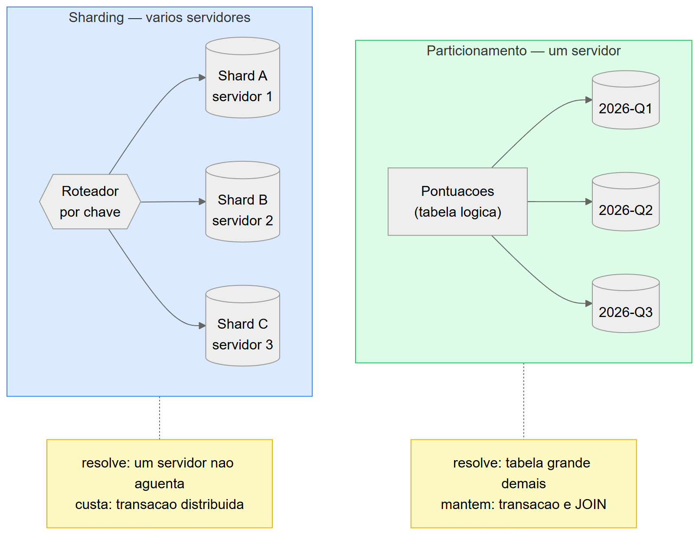
Figura 1 — Particionamento e sharding resolvem gargalos diferentes
3.2. Qual usar no Battle Tanks
Particionamento, sem dúvida — e sharding provavelmente nunca.
O problema real do jogo é a tabela Pontuacoes crescer indefinidamente, já que cada partida gera registros que nunca são apagados. Isso é gargalo de volume histórico, não de capacidade de servidor. Um jogo acadêmico com alguns milhares de jogadores não chega perto de saturar uma instância PostgreSQL bem indexada.
Particionamento por intervalo de data resolve exatamente esse crescimento:
sql
CREATE TABLE "Pontuacoes" (
"Id" bigserial,
"PlayerId" int NOT NULL,
"Pontos" int NOT NULL,
"DataRegistro" timestamptz NOT NULL
) PARTITION BY RANGE ("DataRegistro");

CREATE TABLE "Pontuacoes_2026_q3" PARTITION OF "Pontuacoes"
FOR VALUES FROM ('2026-07-01') TO ('2026-10-01');

CREATE TABLE "Pontuacoes_2026_q4" PARTITION OF "Pontuacoes"
FOR VALUES FROM ('2026-10-01') TO ('2027-01-01');
Três ganhos concretos:
1. Partition pruning. Uma consulta com WHERE "DataRegistro" >= '2026-07-01' só
examina a partição do trimestre. As demais nem são abertas.
2. Manutenção barata. Descartar dados antigos vira DROP TABLE Pontuacoes_2026_q1 —
instantâneo — em vez de um DELETE que varre milhões de linhas e gera bloat.
3. Índices menores. Cada partição tem seu índice, proporcional ao seu tamanho.
Uma armadilha a registrar: a chave de partição precisa fazer parte da chave primária. Isso tem consequência no modelo do EF Core e é o tipo de detalhe que só aparece na migration.
3.3. Impacto do sharding na consistência do ranking
Se o sharding fosse adotado — por exemplo, jogadores distribuídos por faixa de id — o ranking global seria o primeiro a quebrar. Ele exige ordenar todos os jogadores, e com os dados espalhados isso significa consultar cada shard, trazer os resultados parciais e mesclá-los na aplicação. Isso traz três problemas:
• Consistência. Os shards são consultados em instantes ligeiramente diferentes; o
ranking resultante é uma foto de momentos distintos.
• Latência. A consulta demora o tempo do shard mais lento, não a média.
• Correção da paginação. "Página 2 do ranking" exige trazer as duas primeiras páginas de
cada shard antes de saber quem realmente ocupa aquelas posições.
A solução usual é justamente não fazer ranking global no banco compartilhado, e sim mantê-lo num Sorted Set do Redis, que é uma estrutura central e ordenada por natureza. Isso reforça a conclusão: a resposta ao ranking não é sharding, é Redis.
3.4. Efeito na complexidade
 | Particionamento | Sharding
Transação atômica | preservada | distribuída, precisa de 2PC ou saga
JOIN entre tabelas | normal | entre shards, caro ou impossível
Impacto na aplicação | nenhum | roteamento explícito
Administração | criar partição periodicamente | rebalanceamento, backup por shard
Quando adotar | tabela grande demais | um servidor não aguenta mais

4.1. Quando usar procedimento armazenado
O critério é onde os dados estão e quantas idas e voltas o cálculo exige.
Procedimento armazenado compensa quando o cálculo percorre muitos registros e devolve pouco. Calcular a pontuação final de uma partida — somar eventos, aplicar bônus, atualizar o total do jogador — pode ser feito num único comando no servidor, em vez de trazer todos os eventos pela rede para somá-los em C# e devolver o resultado.
sql
CREATE OR REPLACE FUNCTION calcular_pontuacao_final(p_player_id int, p_desde timestamptz)
RETURNS int AS $$
DECLARE total int;
BEGIN
SELECT COALESCE(SUM("Pontos"), 0) INTO total
FROM "Pontuacoes"
WHERE "PlayerId" = p_player_id AND "DataRegistro" >= p_desde;

UPDATE "Jogadores" SET "PontuacaoTotal" = total WHERE "Id" = p_player_id;
RETURN total;
END;
$$ LANGUAGE plpgsql;
O contra é sério e costuma pesar mais: lógica em procedimento fica fora do controle de versão do projeto, não é coberta pelos testes em C#, não passa por revisão no merge request, e amarra a aplicação ao PostgreSQL. Regra de negócio escondida no banco é a origem clássica de comportamento que ninguém consegue explicar.
Decisão para o Battle Tanks: manter a regra de pontuação na aplicação, onde ela é testável e versionada, e usar ExecuteUpdateAsync do EF Core para as atualizações em lote — que gera um único comando SQL sem carregar entidades e sem tirar a lógica do repositório. Procedimento armazenado ficaria reservado a rotinas de manutenção puramente de dados.
4.2. Redis como cache: efeito na latência
A diferença não é de percentual, é de ordem de grandeza. Uma consulta ao PostgreSQL envolve conexão, análise da consulta, planejamento, execução e leitura de disco ou de cache do banco. Uma leitura no Redis é acesso a uma estrutura em memória, pela rede.
No caso do ranking, o ganho aparece duas vezes: elimina o custo da consulta e elimina o custo de recalcular a ordenação a cada requisição. Como o ranking é lido muito mais do que muda, recalculá-lo por leitura é desperdício estrutural.
O ponto que merece atenção é a política de invalidação. TTL sozinho produz dado velho de forma previsível; invalidação sozinha falha em silêncio quando alguém esquece de chamá-la. A combinação — TTL curto como rede de segurança, invalidação explícita ao fim da partida — é o que dá tanto atualidade quanto robustez.
4.3. Estrutura de dados do Redis por caso de uso
Caso de uso | Estrutura | Por quê
Ranking global | Sorted Set | Mantém ordem por score; posição de um jogador em O(log N)
Sessão do jogador | Hash | Campos independentes atualizáveis sem reescrever o objeto
Últimos eventos da sala | List com LTRIM | Janela de tamanho fixo com custo constante
Paredes destruídas | Hash | Acesso por coordenada; idempotente por natureza
Cache de consulta | String com TTL | Objeto serializado inteiro, expiração automática
Contagem de jogadores online | Set | Unicidade automática, cardinalidade em O(1)

O Sorted Set merece destaque porque resolve algo que o SQL faz mal. Responder "em que posição eu estou no ranking?" com SQL exige contar quantos jogadores têm pontuação maior — uma varredura. Com ZREVRANK é O(log N):
csharp
await _db.SortedSetAddAsync("ranking:zset", jogadorId.ToString(), pontuacaoTotal);
var posicao = await _db.SortedSetRankAsync("ranking:zset", jogadorId.ToString(), Order.Descending);
var top10 = await _db.SortedSetRangeByRankWithScoresAsync("ranking:zset", 0, 9, Order.Descending);
4.4. Otimizando consultas aninhadas
Consulta aninhada vira gargalo no ranking por dois motivos distintos, com soluções diferentes.
Subconsulta correlacionada. Quando a subconsulta referencia a linha externa, o banco a executa uma vez por linha. Trocar por JOIN ou por função de janela resolve:
sql
-- Ruim: executa a subconsulta para cada jogador.
SELECT j."Nome",
(SELECT SUM(p."Pontos") FROM "Pontuacoes" p WHERE p."PlayerId" = j."Id") AS total
FROM "Jogadores" j;

-- Melhor: uma passada, com agregacao agrupada.
SELECT j."Nome", COALESCE(SUM(p."Pontos"), 0) AS total
FROM "Jogadores" j
LEFT JOIN "Pontuacoes" p ON p."PlayerId" = j."Id"
GROUP BY j."Id", j."Nome"
ORDER BY total DESC;
N+1 pelo ORM. É o mesmo problema visto do lado do EF Core: uma consulta traz os jogadores e, ao acessar a coleção de pontuações de cada um, dispara uma consulta por jogador. A correção é carregar junto com Include, ou melhor, projetar apenas o que a tela precisa com Select, que evita trazer entidades inteiras.
Para o ranking especificamente, a otimização definitiva não é melhorar a consulta e sim não fazê-la: manter PontuacaoTotal materializada no Jogador, atualizada ao fim de cada partida, e o ranking no Sorted Set. Consulta aninhada mais rápida continua sendo consulta aninhada.

5. Conclusão
As três frentes convergem para o mesmo princípio: desempenho de banco se resolve evitando trabalho, não acelerando trabalho. Índice evita varredura; particionamento evita abrir dados irrelevantes; materialização evita recalcular; Redis evita ir ao banco.
Duas decisões ficam registradas para o capstone. A primeira é que o ranking não pertence ao PostgreSQL no caminho de leitura — Sorted Set resolve ordenação e posição melhor do que qualquer índice resolveria, e ainda absorve a escrita frequente. A segunda é que particionamento por data é a estratégia de escalabilidade adequada ao problema real do jogo, que é volume histórico, enquanto sharding resolveria um gargalo que o projeto não tem, ao custo de quebrar exatamente a funcionalidade mais visível.
O passo seguinte é medir. Todo ganho descrito aqui é previsão fundamentada, e EXPLAIN ANALYZE é o que a transforma em evidência.
6. Referências
• PostgreSQL. Index Types. <https://www.postgresql.org/docs/current/indexes-types.html>
• PostgreSQL. Partial Indexes. <https://www.postgresql.org/docs/current/indexes-partial.html>
• PostgreSQL. Table Partitioning. <https://www.postgresql.org/docs/current/ddl-partitioning.html>
• PostgreSQL. Using EXPLAIN. <https://www.postgresql.org/docs/current/using-explain.html>
• Redis. Sorted Sets. <https://redis.io/docs/latest/develop/data-types/sorted-sets/>
• Microsoft. EF Core — ExecuteUpdate e ExecuteDelete. <https://learn.microsoft.com/ef/core/saving/execute-insert-update-delete>
• Repositório do grupo, branch LB-6 — esquema de referência.

